

**ΓΛΩΣΣΑ ΣΤ΄ ΤΑΞΗΣ**

**ΌΝΟΜΑ:__________________**

**__ /__ /20__**

1. **Κάποιες από τις παρακάτω λέξεις είναι λανθασμένες. Μπορείς να ξεχωρίσεις τις σωστές απότις λανθασμένες, συμπληρώνοντας τον παρακάτω πίνακα;** αλλού, αλάζω, βλέππω, μεταλείο, εξωκκλήσι, εκκλησία, διαροή,

συμμετρία, πλημμύρα, κομάττι, θάλλσσα, πίσσα, γλώσσα, τύραννος, εννενήντα, τέσσερα, αιμμοραγία, κυπαρίσσι, αμμωνία, παππούς, παράληλλος, άμος, φελλός, ποικιλία, δίλλημμα, ποικίλλω

|  |  |  |
| --- | --- | --- |
| **Σωστή** | **Λανθασμένη** | **Γράψε τη σωστή** |
|  |  |  |
|  |  |  |
|  |  |  |
|  |  |  |
|  |  |  |
|  |  |  |
|  |  |  |
|  |  |  |
|  |  |  |
|  |  |  |
|  |  |  |
|  |  |  |
|  |  |  |
|  |  |  |
|  |  |  |
|  |  |  |

1. **Σε κάθε σειρά υπάρχει μία λέξη (ή φράση) που δεν ανήκει στους χρονικούς προσδιορισμούς. Προσπάθησε να τη βρεις και υπογράμμισε την.**

|  |  |  |
| --- | --- | --- |
| ύστερα | αργά | λίγο |
| από κοντά | από νωρίς | ως αύριο |
| το βράδυ | του χρόνου | μια και |
| σήμερα | μέσο | έπειτα |
| κάτω στο υπόγειο | μόλις την είδε | όταν έμαθε τα νέα |
| τον άλλο μήνα | από μαλλί | κάθε μέρα |
| για την ώρα | χθες | χωρίς γνώση |
| αύριο | αλλιώς | πρωτύτερα |
| έτσι | κάποτε | στο μέλλον |
| κιόλας | προς τα δεξιά | πρόσφατα |

1. **Να διαγράψεις τη λέξη που δεν ανήκει στην ίδια οικογένεια με τις άλλες.**

|  |  |  |  |
| --- | --- | --- | --- |
| κερί | καιρός | έγκαιρα | επίκαιρος |
| κοινότητα | μετακινώ | κοινόχρηστα | επικοινωνία |
| γωνιακό | αγωνία | ορθογώνιο | γωνιόμετρο |
| γυαλόχαρτο | γυαλιστερή | γυάλινος | γιαλός |
| είσοδος | έφοδος | ωδείο | οδικός |
| παιδίατρος | παιδεία | εκπαίδευση | οικόπεδο |
| σημάδι | σιμώνω | διάσημος | σήμανση |
| φιλόσοφος | φυλλοβόλο | τριφύλλι | φυλλωσιά |
| αναχώρηση | χώρα | χορευτικό | χώρισμα |
| νύφη | νυφικό | νυφοπάζαρο | νυφίτσα |

1. 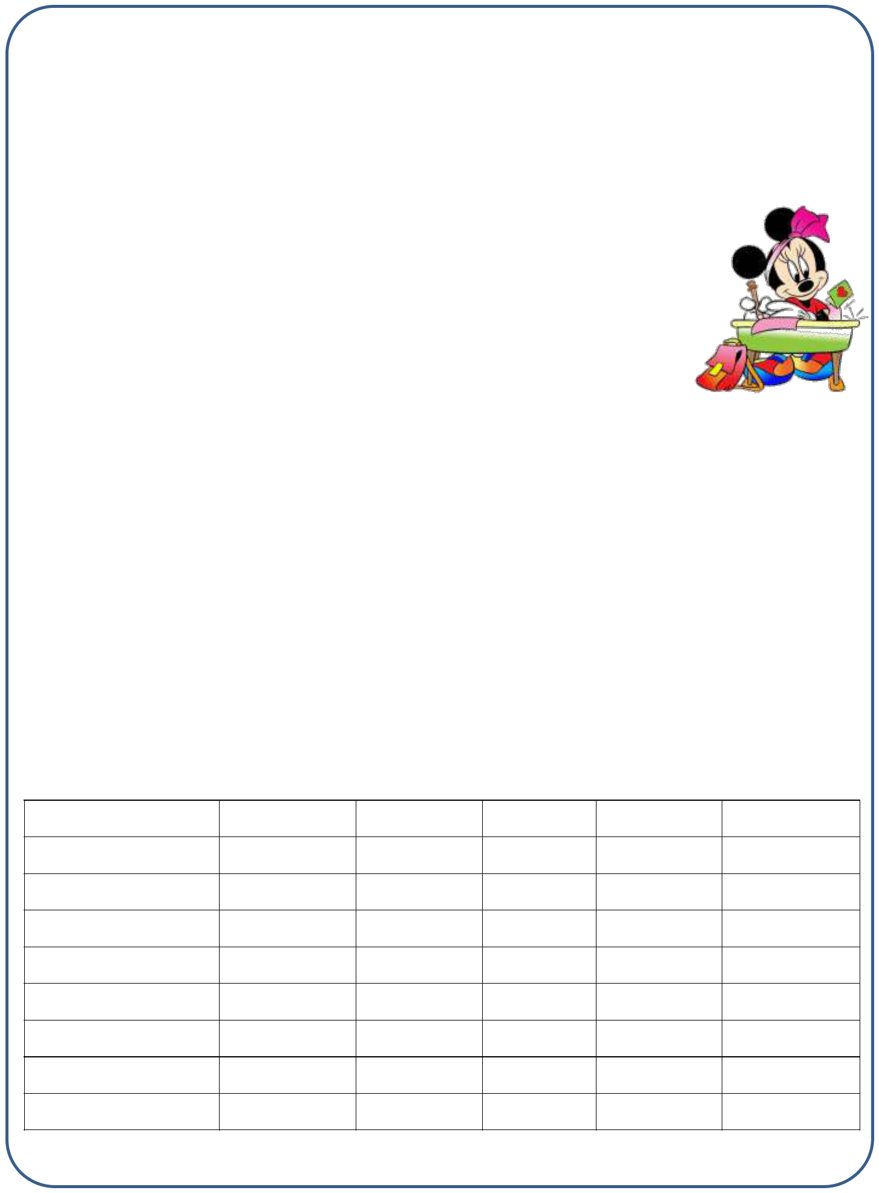**Να συμπληρώσεις τα κενά με τον σωστό χρόνο των ρημάτων, στην ίδια φωνή, όπως στο παράδειγμα.**
2. Στο μέλλον τα ταξίδια αναψυχής θα οργανώνονται (οργανώνω) στα κοντινότερα αστέρια του πλανητικού μας συστήματος.
3. Σε μερικά χρόνια οι δουλειές των ανθρώπων ..........................

|  |  |  |
| --- | --- | --- |
| ................. | (**αντικαθίσταμαι**) από ρομποτικές κατασκευές. | |
| 3. | Αύριο ......................................... | (**γκρεμίζομαι**) το παλιό σπίτι |
| που βρίσκεται στον παλιό δρόμο προς την παραλία. | | |
| 4. | Την επόμενη Κυριακή ........................................ | (**βραβεύομαι**) οι |
| καλύτεροι μαθητές με έπαινο, από τους διευθυντές των | | |
| σχολείων. | |  |
| 5. | Στο μέλλον ............................................. | (**ελέγχομαι**) περισσότερο η |
| τήρηση των νόμων. | |  |
| 6. | Στον αυριανό αγώνα .................................. | (**ελέγχομαι**) σχολαστικά οι |
| φίλαθλοι και των δύο ομάδων κατά την είσοδό τους στο γήπεδο. | | |
| 7. | Τα αυριανά μέτρα ασφαλείας ...................................... | (**μεταβάλλω**) σε |
| «αστακούς» τα ελληνικά αεροδρόμια. | |  |

1. **Να Βρεις τον σωστό χρόνο των παρακάτω ρημάτων βάζοντας ˅ όπου χρειάζεται.**

|  |  |
| --- | --- |
| **Ρήμα** | **Ενεστώτας Παρατατ. Αόριστος Συν.Μέλ. Εξακ.Μέλ.** |

ένιωθα

έμεινα

θα μεταφέρομαι

περιέγραφα

ήπια

θα πιω

πρότεινα

πρόφερα

1. **Το κείμενο που ακολουθεί εξετάζει το μεγάλο πρόβλημα της ρύπανσης των θαλασσών. Συμπλήρωσε τα κενά βάζοντας τα ρήματα στον κατάλληλο τύπο.**

|  |  |  |  |  |  |  |  |  |
| --- | --- | --- | --- | --- | --- | --- | --- | --- |
| Ο γλάρος άνοιξε τις φτερούγες για .................................................. | | | | |  |  | (πετώ), | |
| αλλά | το | κύμα | ........................................ (είμαι) πιο | | έντονο | | και | τον |
| ....................................................... | |  | (παρασέρνω) από κάτω. Όταν ξαναβγήκε | | | | | |
| στην | επιφάνεια, το φως της ημέρας .............................................. | | | |  | (χάνομαι), | | |
| κι όταν................................................ | | | (κουνώ) | δυνατά | το | κεφάλι | | του |
| ................................................. | |  | (καταλαβαίνω) πως η κατάρα των θαλασσών | | | | | |
| τον ................................................ | |  | (τυφλώνω). |  |  |  |  |  |
| Ο γλάρος με τ’ ασημένια φτερά ........................................... | | | | | (βουτώ) πολλές | | | |
| φορές | το | κεφάλι του στο νερό, ώσπου | | κάποιες | ακτίνες | | φωτός | |
| ....................................... | |  | (φτάνω) στις κόρες των ματιών του, που | | | | | |
| .................................................... | |  | (σκεπάζομαι) με πετρέλαιο. Η παχύρρευστη | | | | | |
| κηλίδα τού................................. | | | (κολλώ) τα φτερά στο σώμα, | | | κι ο γλάρος | | |
| ........................................... | |  | (αρχίζω) να κουνά τα πόδια, με την ελπίδα | | | | | |
| ........................................................ | |  | (κολυμπώ) γρήγορα και | | ................................ | |  |  |

(φεύγω) μακριά από το μαύρο κύμα.

*«Το μαύρο κύμα», Λουίς ΣεπούλΒεδα*

1. **Να μεταφέρεις τα ρήματα των προτάσεων που ακολουθούν στον χρόνο που ζητείται, χωρίς άλλη αλλαγή:**

α. Χτυπήσαμε την πόρτα δυνατά.

***υπερσυντέλικος***: ________________________________________

β. Ξυπνάμε νωρίς κάθε πρωί.

***παρατατικός***: __________________________________________

γ. Δεν είχαν αποφασίσει για την τιμωρία.

***συντελεσμένος μέλλοντας***: ________________________________

δ. Ετοιμάσαμε όλα τα αναγκαία για το γάμο.

***εξακολουθητικός μέλλοντας***: _______________________________

ε. Παίρνουν μέρος στους αγώνες σκι.

***συνοπτικός μέλλοντας***: ___________________________________

****στ. Θα έχουν τελειώσει πριν το βράδυ.

***αόριστος***: _____________________________________________

ζ. Δεν είχε γράψει κανένα γράμμα.

***ενεστώτας***: ___________________________________________

η. Γελάσαμε πολύ στις διακοπές.

***παρακείμενος: _________________________________________***

1. **Στις προτάσεις που ακολουθούν να σχηματίσεις το επίθετο από τη λέξη που υπάρχει στην παρένθεση. Πρόσεξε να γράψεις το σωστό τύπο:**

α. Στις Κυκλάδες υπάρχουν ....................................... (παραλία) οικισμοί.

β. Τα ............................................. (θάλασσα) ταξίδια είναι ευχάριστα.

γ. Η ............................ (επιβάτης) κίνηση στα αεροδρόμια είναι μεγάλη στη

διάρκεια των διακοπών,

δ. Το ............................................. (σιδηρόδρομος) δίκτυο της Ελλάδας γίνεται

ηλεκτρικό.

ε. Στην Ήπειρο τα ................................. (τόπος) κρασιά είναι φημισμένα.

στ. Σε ορεινά χωριά τα σπίτια είναι .......................................... (πέτρα).

1. **Να υπογραμμίσεις στο παρακάτω κείμενο τις πέντε χρονικές προτάσεις που υπάρχουν σε αυτό.**

Όταν έφτασα στο νησί, εντυπωσιάστηκα από το πράσινο των δέντρων, που έφτανε και σκίαζε ακόμα και τις μεγάλες αμμουδερές παραλίες. Έμεινα έκθαμβος μόλις επισκέφτηκα την παλιά χώρα με τα στενά πετρόστρωτα καλντερίμια, τις ανθοστόλιστες γλάστρες που ακολουθούσαν τα στενά δρομάκια και το κάτασπρο εκκλησάκι χτισμένο στον κομμένο βράχο του λιμανιού.

Αφού εφοδιάστηκα με τον κατάλληλο τουριστικό χάρτη, σημείωσα τις περιοχές που άξιζε να επισκεφτώ. Τα βήματά μου με οδήγησαν στο Λαογραφικό Μουσείο, όπου απόλαυσα τα μοναδικά εκθέματα που αποκάλυπταν την ιστορία του νησιού. Καθώς ξεκίνησα να επισκεφτώ τα υπόλοιπα μέρη, σταμάτησα σε ένα από τα πολλά μοναστήρια κι άναψα ένα κερί. Πριν φύγω, δεν παρέλειψα να γράψω στο βιβλίο επισκεπτών ...

1. **Να υπογραμμίσεις τις χρονικές προτάσεις και να τις μετατρέψεις σε μετοχές ή σε φράσεις με προθέσεις:**

α. Μόλις τελείωνε τα μαθήματά του, έβγαινε για να παίξει.

***Τελειώνοντας τα μαθήματά του, έβγαινε για να παίξει.***

***ή Μετά το τέλος των μαθημάτων του , έβγαινε για να παίξει.***

* Όταν περπατάμε στο δρόμο, είμαστε πολύ προσεκτικοί.

____________________________________________________

* Όταν χάνει στο παιχνίδι, βάζει τα κλάματα.

____________________________________________________

* Προτού έρθεις, ειδοποίησέ με .

____________________________________________________

* Καθώς περίμενε στη στάση , ζαλίστηκε.

____________________________________________________

στ. Αφού γράψεις, μπορείς να δεις τηλεόραση.

____________________________________________________

ζ. Ενώ η γιαγιά του διάβαζε το παραμύθι, αποκοιμήθηκε.

____________________________________________________

1. **Μέσα στο κρυπτόλεξο — οριζόντια και κάθετα — έχουν κρυφτεί 13 χρονικά επιρρήματα. Μπορείς να τα βρεις;**

